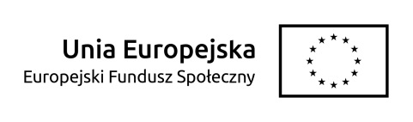

Adres: ul. Artwińskiego 3C, 25-734 Kielce Sekcja Zamówień Publicznych
tel.: (0-41) 36-74-474 fax.: (0-41) 36-74-071
strona www: http://www.onkol.kielce.pl/ Email:zampubl@onkol.kielce.pl

Kielce dn. 21.12.2020 r.

AZP.2411.79.2020.JS
DO WSZYSTKICH ZAINTERESOWANYCH

Dyrekcja Świętokrzyskiego Centrum Onkologii Kielcach informuje, iż podjęła decyzję w sprawie zakupu sprzętu rehabilitacyjnego w związku z realizacją przez Świętokrzyskie Centrum Onkologii projektu: Profilaktyka obrzęku limfatycznego po leczeniu raka piersi – moduł regionalny, nr POWR.05.01.00-00-0031/20.

Biorąc pod uwagę warunki przedstawione w ofertach wybrano oferty najkorzystniejsze w zakresie:
Pakietu nr 1- ofertę nr 3 wykonawcy - TB Polska Sp.zo.o Gruzełki 19, 42-600 Tarnowskie Góry, z ceną brutto: 10 128,50 zł
Pakietu nr 2- unieważnia się postępowanie - brak ofert niepodlegających odrzuceniu.

Zamawiający zamierza zawrzeć umowy w dniu 22.12.2020r

Z poważaniem
Z-ca Dyrektora ds. Finansowo- Administracyjnych mgr Agnieszka Syska

